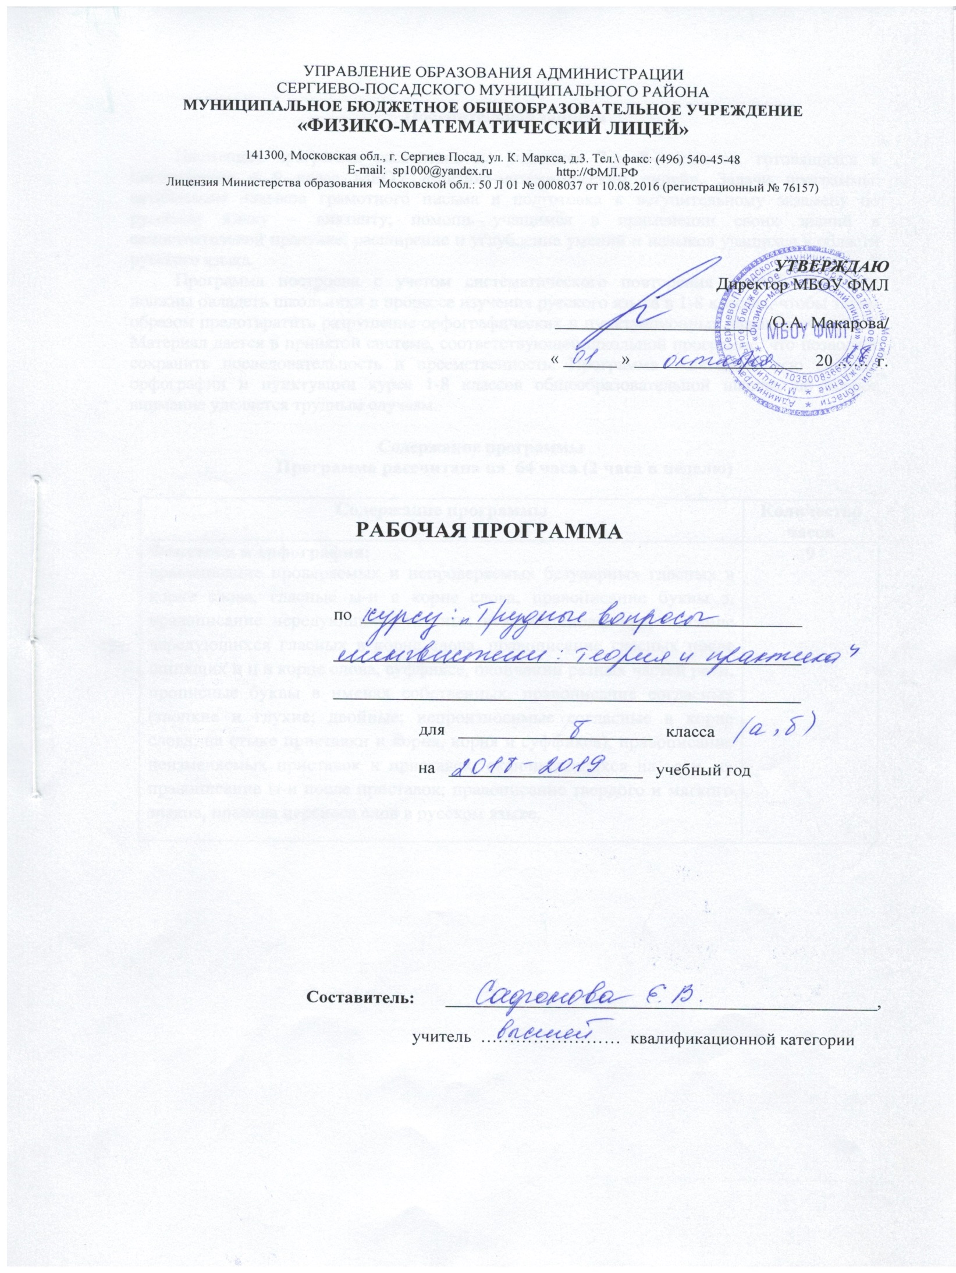

Пояснительная записка

Настоящая программа рассчитана на учащихся 7-х, 8-х классов, готовящихся к поступлению в 9 класс МБОУ «Физико-математический лицей». Задачи программы: активизация навыков грамотного письма и подготовка к вступительному экзамену по русскому языку – диктанту; помощь учащимся в применении своих знаний в самостоятельной практике; расширение и углубление умений и навыков учащихся в области русского языка.
Программа построена с учетом систематического повторения знаний, которыми должны овладеть школьники в процессе изучения русского языка в 1-8 классах, чтобы таким образом предотвратить разрушение орфографических и пунктуационных навыков учащихся. Материал дается в принятой системе, соответствующей школьной программе, что позволяет сохранить последовательность и преемственность. Программа охватывает всю систему орфографии и пунктуации курса 1-8 классов общеобразовательной школы, но особое внимание уделяется трудным случаям.

Содержание программы
Программа рассчитана на 64 часа (2 часа в неделю)

Содержание программы | Количество часов
Фонетика и орфография:  правописание проверяемых и непроверяемых безударных гласных в корне слова, гласные ы-и в корне слова, правописание буквы э, правописание чередующихся гласных в корне слова, правописание чередующихся гласных в корне слова, правописание гласных после шипящих и ц в корне слова, суффиксе, окончании разных частей речи, прописные буквы в именах собственных, правописание согласных (звонкие и глухие; двойные; непроизносимые согласные в корне слова, на стыке приставки и корня, корня и суффикса), правописание неизменяемых приставок и приставок, оканчивающихся на –з и –с, правописание ы-и после приставок; правописание твердого и мягкого знаков, правила переноса слов в русском языке. | 9
Морфология и орфография:  глагол как часть речи, спряжение глагола, правописание личных окончаний глагола, причастие как часть речи, образование действительных и страдательных причастий настоящего и прошедшего времени; правописание суффиксов причастий, деепричастие как часть речи, образование деепричастий совершенного и несовершенного вида; правописание суффиксов деепричастий, имя существительное как часть речи, правописание падежных окончаний имен существительных, имя прилагательное как часть речи, правописание падежных окончаний имен прилагательных, правописание сложных слов (соединительные гласные о и е; сложные слова без соединительной гласной), правописание суффиксов имен существительных, имен прилагательных и глаголов, правописание Н-НН в разных частях речи, наречие как часть речи; правописание наречий, правописание производных предлогов, союзов, частиц и междометий, частицы не и ни, слитное и раздельное написание НЕ со словами разных частей речи. | 15
Синтаксис и пунктуация:  простое предложение, грамматическая основа и второстепенные члены простого предложения, типы сказуемых, определений, дополнений и обстоятельств, знаки препинания в конце предложения, типы связи в словосочетании (управление, согласование, примыкание), тире между подлежащим и сказуемым, обособленные и необособленные распространенные согласованные определения, выраженные причастными оборотами, обособленные распространенные и нераспространенные обстоятельства, выраженные одиночными деепричастиями и деепричастными оборотами, знаки препинания при однородных членах предложения; обобщающие слова при однородных членах предложения, обособленные определения, обособленные дополнения, обстоятельства, обособление вводных слов, словосочетаний, предложений и вставных конструкций, сравнительные обороты речи, знаки препинания при обращении, знаки препинания в предложениях с прямой речью, правильное построение предложений с прямой и косвенной речью; оформление цитат, пунктуация в сложном предложении (БСП, ССП, СПП), знаки препинания в сложных предложениях с различными типами связи. | 33
Комплексное повторение изученного материала | 2
Контрольные работы (4 диктанта) | 5
ИТОГО | 64

Календарно-тематическое планирование

№ урока | Наименование разделов и тем | Планируемая дата | Фактическая дата
 | Система языка, единицы языка и речи. Синтаксис и пунктуация: простое предложение, знаки препинания в конце предложения, типы связи в словосочетании (управление, согласование, примыкание)
 | Фонетика и орфография: правописание проверяемых и непроверяемых безударных гласных в корне слова; гласные ы-и в корне слова, правописание буквы э.
 | Фонетика и орфография: правописание чередующихся гласных в корне слова.
 | Фонетика и орфография: правописание чередующихся гласных в корне слова.
 | Морфология и орфография: глагол как часть речи, спряжение глагола, правописание личных окончаний глагола.
 | Синтаксис и пунктуация: тире между подлежащим и сказуемым.
 | Морфология и орфография: причастие как часть речи, образование действительных и страдательных причастий настоящего и прошедшего времени; правописание суффиксов причастий.
 | Синтаксис и пунктуация: обособленные и необособленные распространенные согласованные определения, выраженные причастными оборотами.
 | Контрольная работа №1 (диктант).
 | Фонетика и орфография: правописание гласных после шипящих и ц в корне слова, суффиксе, окончании разных частей речи. Прописные буквы в именах собственных.
 | Морфология и орфография: деепричастие как часть речи, образование деепричастий совершенного и несовершенного вида; правописание суффиксов деепричастий. Переход деепричастия в наречие со значением образа действия.
 | Синтаксис и пунктуация: обособленные распространенные и нераспространенные обстоятельства, выраженные одиночными деепричастиями и деепричастными оборотами. Пунктуация при деепричастных оборотах, представляющих собой фразеологизмы.
 | Фонетика и орфография: правописание согласных (звонкие и глухие; двойные; непроизносимые согласные в корне слова, на стыке приставки и корня, корня и суффикса).
 | Морфология и орфография: имя существительное как часть речи, правописание падежных окончаний имен существительных.
 | Фонетика и орфография: правописание неизменяемых приставок и приставок, оканчивающихся на –з и –с.
 | Морфология и орфография: имя прилагательное как часть речи, правописание падежных окончаний имен прилагательных.
 | Фонетика и орфография: правописание ы-и после приставок; правописание твердого и мягкого знаков. Правила переноса слов в русском языке.
 | Морфология и орфография, словообразование: правописание сложных слов (соединительные гласные о и е; сложные слова без соединительной гласной).
 | Морфология и орфография: правописание суффиксов имен существительных, имен прилагательных и глаголов (исключая правило правописания Н/НН).
 | Синтаксис и пунктуация: знаки препинания при однородных членах предложения; обобщающие слова при однородных членах предложения.
 | Морфология и орфография: правописание Н-НН в разных частях речи.
 | Морфология и орфография: правописание Н-НН в разных частях речи.
 | Морфология и орфография: наречие как часть речи; правописание наречий.
 | Синтаксис и пунктуация: обособленные определения.
 | Контрольная работа №2 (диктант).
 | Морфология и орфография: правописание производных предлогов, союзов, частиц и междометий, частицы не и ни.
 | Морфология и орфография: слитное и раздельное написание НЕ со словами разных частей речи.
 | Морфология и орфография: слитное и раздельное написание НЕ со словами разных частей речи.
 | Синтаксис и пунктуация: обособленные дополнения, обстоятельства. Обособление уточняющих членов предложения.
 | Синтаксис и пунктуация: обособленные дополнения, обстоятельства. Обособление уточняющих членов предложения.
 | Синтаксис и пунктуация: обособление вводных слов, словосочетаний, предложений и вставных конструкций.
 | Синтаксис и пунктуация: обособление вводных слов, словосочетаний, предложений и вставных конструкций.
 | Синтаксис и пунктуация: сравнительные обороты речи. Изобразительно-выразительные средства языка.
 | Синтаксис и пунктуация: знаки препинания при обращении.
 | Синтаксис и пунктуация: знаки препинания в предложениях с прямой речью.
 | Синтаксис и пунктуация: правильное построение предложений с прямой и косвенной речью; оформление цитат.
 | Синтаксис и пунктуация: грамматическая основа и второстепенные члены простого предложения, типы сказуемых, определений, дополнений и обстоятельств (обобщение).
 | Синтаксис и пунктуация: тире между членами предложения (между подлежащим и сказуемым, в неполном предложении, при однородных членах предложения, при вводных конструкциях, при прямой речи).
 | Синтаксис и пунктуация: сложное предложение (БСП, ССП, СПП).
 | Морфология и синтаксис, пунктуация: сочинительные союзы; сложносочиненное предложение; знаки препинания в ССП.
 | Морфология и синтаксис, пунктуация: подчинительные союзы; сложноподчиненное предложение; знаки препинания в СПП.
 | Морфология и синтаксис, пунктуация: подчинительные союзы; сложноподчиненное предложение; знаки препинания в СПП.
 | Морфология и синтаксис, пунктуация: подчинительные союзы; сложноподчиненное предложение; знаки препинания в СПП.
 | Морфология и синтаксис, пунктуация: подчинительные союзы; сложноподчиненное предложение; знаки препинания в СПП.
 | Синтаксис и пунктуация: бессоюзное сложное предложение; знаки препинания в БСП.
 | Синтаксис и пунктуация: бессоюзное сложное предложение; знаки препинания в БСП.
 | Контрольная работа №3 (диктант).
 | Синтаксис и пунктуация: знаки препинания в сложных предложениях с различными типами связи.
 | Синтаксис и пунктуация: знаки препинания в сложных предложениях с различными типами связи.
 | Синтаксис и пунктуация: знаки препинания в сложных предложениях с различными типами связи.
 | Повторение изученного материала: орфография. Комплексный анализ текста.
 | Повторение изученного материала: орфография. Комплексный анализ текста.
 | Повторение изученного материала: грамматические ошибки (правописание окончаний в разных частях речи). Комплексный анализ текста.
 | Повторение изученного материала: грамматические ошибки (правописание окончаний в разных частях речи). Комплексный анализ текста.
 | Повторение изученного материала: пунктуация в простом осложненном предложении. Комплексный анализ текста.
 | Повторение изученного материала: пунктуация в простом осложненном предложении. Комплексный анализ текста.
 | Повторение изученного материала: пунктуация в сложном предложении. Комплексный анализ текста.
 | Повторение изученного материала: пунктуация в сложном предложении. Комплексный анализ текста.
 | Повторение изученного материала: пунктуация (различные случаи постановки тире, двоеточия и запятой). Комплексный анализ текста.
 | Повторение изученного материала: пунктуация (различные случаи постановки тире, двоеточия и запятой). Комплексный анализ текста.
 | Подготовка к контрольной работе №4. Комплексное повторение изученного материала.
 | Подготовка к контрольной работе №4. Комплексное повторение изученного материала.
 | Контрольная работа №4 (диктант).

Требования к знаниям, умениям и навыкам обучающихся

К концу VIII класса учащиеся
- должны знать определения основных изученных в 1-8 классах языковых явлений, речеведческих понятий, орфографических и пунктуационных правил, обосновывать свои ответы, приводя нужные примеры;
- должны овладеть следующими умениями и навыками (по орфографии, пунктуации, связной речи):
- производить морфологический разбор частей речи, синтаксический разбор словосочетаний, простых двусоставных и односоставных предложений, а также предложений с прямой речью и сложных предложений с изученными союзами;
- составлять простые одно- и двусоставные предложения, в том числе с однородными членами, обособленными членами, обращениями и вводными конструкциями;
- пользоваться синтаксическими синонимами в соответствии с содержанием и стилем речи;
- соблюдать нормы литературного языка в пределах изученного материала;
- находить в словах изученные орфограммы, обосновывать их выбор, правильно писать слова с изученными орфограммами; находить и исправлять ошибки; правильно писать изученные в 1-8 классах слова с непроверяемыми орфограммами;
- находить в предложении смысловые отрезки, которые необходимо выделить знаками препинания, обосновывать выбор знаков препинания и расставлять их в предложении в соответствии с изученными правилами; ставить знаки препинания в простых предложениях с однородными членами, при обособленных и уточняющих членах предложения, в предложениях с прямой и косвенной речью, при цитировании, при обращениях, междометиях, вводных словах и предложениях; ставить тире между подлежащим и сказуемым;
- определять стиль и тип речи; адекватно воспринимать и создавать тексты публицистического стиля на доступные темы; подробно и сжато излагать повествовательные тексты с элементами описания (как письменно, так и устно) местности, памятников; писать рассказы на предложенные сюжеты; сочинения- рассуждения (на материале жизненного опыта учащихся и литературного материала) на морально-этические темы; создавать описания (сравнительные характеристики, описание местности, памятника архитектуры; совершенствовать изложение и сочинение в соответствии с темой, основной мыслью и стилем, находить и исправлять ошибки; уметь просто и в то же время выразительно выступать перед слушателями по общественно-важным проблемам; грамотно и чётко рассказывать о произошедших событиях, аргументировать свои выводы.

Информационные ресурсы

Учебные пособия

- Грибанская Е.Э. Знаки препинания в сложносочиненных предложениях: 5-9 классы. ФГОС. – М., 2016.
- Драбкина С.В., Субботин Д.И. Русский язык. 10 класс. Практикум по орфографии и пунктуации. – М., 2017.
- Розенталь Д.Э. Русский язык. 10-11 классы: Пособие для общеобразоват. учеб. заведений. – М., 2001.
- Новикова Л.И. Правописание гласных после шипящих и Ц: 5-9 классы. ФГОС. – М., 2015.
- Новикова Л.И. Правописание окончаний различных частей речи: 5-9 классы. ФГОС. – М., 2015.
- Новикова Л.И. Правописание приставок: 5-9 классы. ФГОС. – М., 2015.
- Новикова Л.И. Правописание согласных и гласных в корне слова: 5-9 классы. ФГОС. – М., 2015.
- Новикова Л.И. Слитное и раздельное написание слов: 5-9 классы. ФГОС. – М., 2015.
- Новикова Л.И. Употребление твердого и мягкого знаков: 5-9 классы. ФГОС. – М., 2015.

Словари

- Баранов М. Т. Школьный орфографический словарь русского языка. —М., 2010.
- Баранов М. Т. Школьный словарь образования слов русского языка. — М., 2010.
- Жуков В. П., Жуков А. В. Школьный фразеологический словарь русского языка. — 2009.
- Крысин Л. П. Школьный словарь иностранных слов. — 8-е изд. — М., 2010.
- Леденев С. Д., Ледовских И. В. Школьный орфографический словарь русского языка. — М., 2010.
- Львов М. Р. Школьный словарь антонимов русского языка. — 6-е изд. — М., 2007.
- Одинцов В. В., Иванов В. В., Смолицкая Г. П. и др. Школьный словарь иностранных слов / Под ред. В. В. Иванова, — М., 2009.
- Потиха 3. А. Школьный словарь строения слов русского языка.— 10-е изд. — М., 2008.
- Правила русской орфографии и пунктуации. Полный академический справочник/ Под ред. В.В.Лопатина. – М., 2014.
- Рогожникова Р. П., Карская Т. С. Школьный словарь устаревших слов русского языка (по произведениям русских писателей XVIII—XX вв.). — М., 2010.
- Тихонов А. Н. Школьный словообразовательный словарь русского языка. — М., 2008.
- Ушаков Д. Н., Крючков С. Е. Орфографический словарь. Для учащихся общеобразовательных школ, гимназий, лицеев. — 43-е изд. — М., 2010.
- Шанский Н. М., Боброва Т. А. Школьный этимологический словарь русского языка: Происхождение слов. — 6-е изд. — М., 2010.
- Шанский Н. М., Зимин В. И., Филиппов А. В. Школьный фразеологический словарь русского языка: Значение и происхождение словосочетаний. — 7-е изд. — М., 2010.
- Энциклопедический словарь юного филолога (Языкознание) / Сост. М. В. Панов. — М., 2008.

СОГЛАСОВАНО  на заседании МО учителей  _______________________ цикла  Протокол № _______  от __________________ 20 …… г.  Руководитель МО  ________________ /_______________/ | СОГЛАСОВАНО  Зам. директора по УВР  _______________ /_______________/  « ____ » 20…… г.

